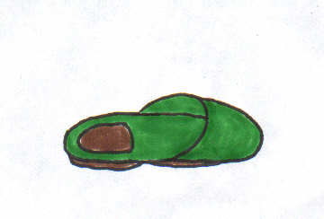

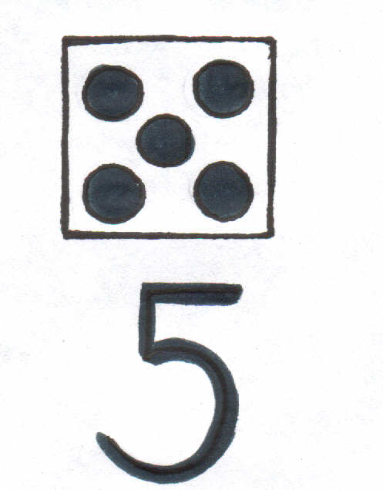

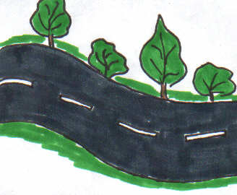

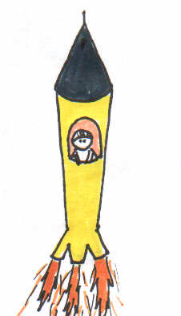

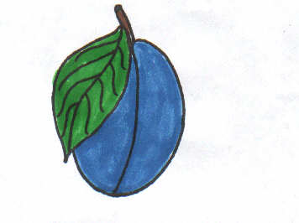

szil-va

pa-pucs
ce-ru-za
nap
u-bor-ka
öt
út
lyuk
űr-ha-jó
jel-ző-lám-pa
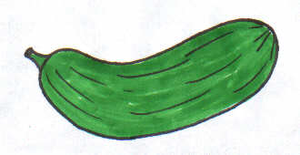

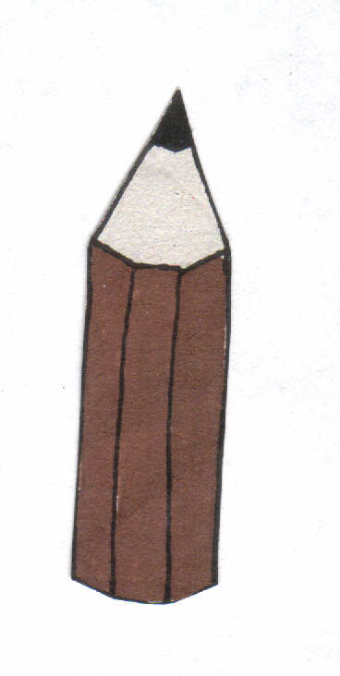
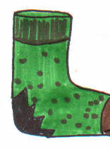

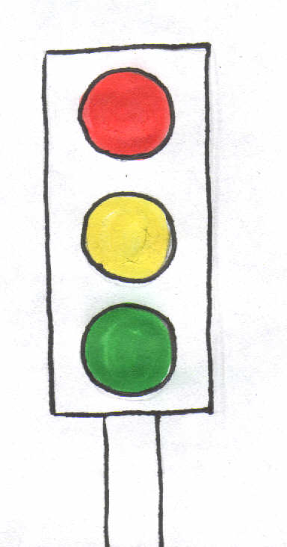





Tervezte, a rajzokat készítette: Aranyosiné Borsodi Éva tanító, szakértő 06 30 9 956 873



NYÍRD EL A KÁRTYÁKAT A SZAGGATOTT VONAL MENTÉN KERESZTBE, MAJD HOSSZÁBAN HAJTD BE AZOKAT!

